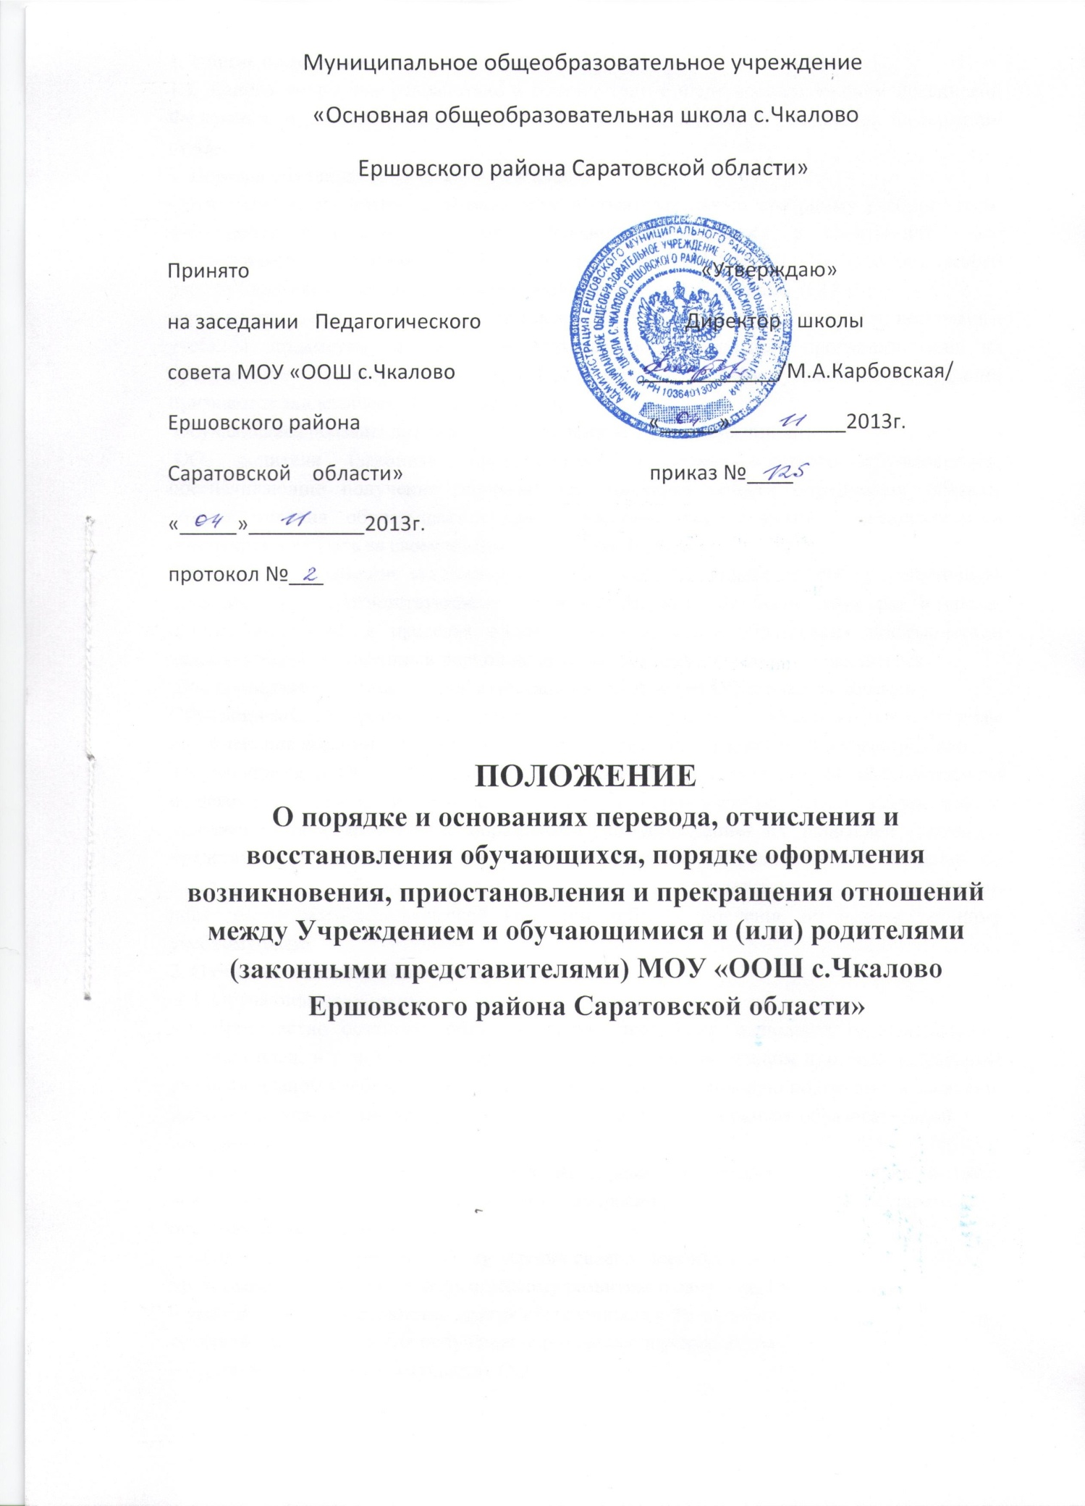

1. Общие положения
1.1. Данное положение разработано в соответствии с Федеральным законом Российской Федерации от 29 декабря 2012 г. N 273-ФЗ "Об образовании в Российской Федерации» ст.43.
1. Перевод обучающихся в следующий класс.
Обучающиеся, освоившие в полном объеме образовательную программу учебного года, переводятся в следующий класс. Перевод обучающегося в следующий класс осуществляется по решению Педагогического совета МОУ «ООШ с.Чкалово Ершовского района Саратовской области»» (далее Образовательная организация (ОО)).
Неудовлетворительные результаты промежуточной аттестации по одному или нескольким учебным предметам, курсам, дисциплинам образовательной программы или не прохождение промежуточной аттестации при отсутствии уважительных причин признаются академической задолженностью.
Обучающиеся обязаны ликвидировать академическую задолженность.
ОО, родители (законные представители) несовершеннолетнего обучающегося, обеспечивающие получение обучающимся основного общего образования, обязаны создать условия обучающемуся для ликвидации академической задолженности и обеспечить контроль за своевременностью ее ликвидации.
Обучающиеся, имеющие академическую задолженность, вправе пройти промежуточную аттестацию по соответствующему учебному предмету не более двух раз в сроки, определяемые ОО, в пределах одного года с момента образования академической задолженности. В указанный период не включаются время болезни обучающегося.
Для проведения промежуточной аттестации во второй раз ОО создается комиссия.
Обучающиеся, не прошедшие промежуточной аттестации по уважительным причинам или имеющие академическую задолженность, переводятся в следующий класс условно.
Обучающиеся в ОО по образовательным программам начального общего, основного общего образования, не ликвидировавшие в установленные сроки академической задолженности с момента ее образования, по усмотрению их родителей (законных представителей) оставляются на повторное обучение, переводятся на обучение по адаптированным образовательным программам в соответствии с рекомендациями психолого-медико-педагогической комиссии либо на обучение по индивидуальному учебному плану.
2. Отчисления и восстановления обучающихся.
2.1. Обучающиеся обязаны:
– добросовестно осваивать образовательную программу, выполнять индивидуальный учебный план, в т. ч. посещать предусмотренные учебным планом или индивидуальным учебным планом учебные занятия, осуществлять самостоятельную подготовку к занятиям, выполнять задания, данные педагогическими работниками в рамках образовательной
программы;
– выполнять требования Устава школы, правил внутреннего распорядка и иных локальных нормативных актов по вопросам организации и осуществления образовательной деятельности;
– заботиться о сохранении и об укреплении своего здоровья, стремиться к
нравственному, духовному и физическому развитию и самосовершенствованию;
– уважать честь и достоинство других обучающихся и работников ОО, не
создавать препятствий для получения образования другими обучающимися;
– бережно относиться к имуществу ОО.
2.2. Дисциплинарная ответственность обучающихся.
Дисциплина в ОО, поддерживается на основе уважения человеческого достоинства обучающихся, педагогических работников. Применение физического и (или) психического насилия по отношению к обучающимся не допускается.
2.3. За неисполнение или нарушение Устава ОО, правил внутреннего распорядка и иных локальных нормативных актов по вопросам организации и осуществления образовательной деятельности к обучающимся могут быть применены меры дисциплинарного взыскания – замечание, выговор, отчисление ОО.
2.4. Меры дисциплинарного взыскания не применяются к обучающимся по
образовательным программам дошкольного, начального общего образования, а также к обучающимся с ограниченными возможностями здоровья.
2.5. Не допускается применение мер дисциплинарного взыскания к обучающимся во время их болезни, каникул.
2.6. При выборе меры дисциплинарного взыскания ОО, должна учитывать тяжесть дисциплинарного проступка, причины и обстоятельства, при которых он совершен, предыдущее поведение обучающегося, его психофизическое и эмоциональное состояние, а также мнение советов обучающихся, советов родителей.
2.7. По решению ОО, за неоднократное совершение дисциплинарных проступков, предусмотренных ч. 4 ст. 43 Федерального закона "Об образовании в Российской Федерации", допускается применение отчисления несовершеннолетнего обучающегося, достигшего возраста пятнадцати лет, из ОО, как меры дисциплинарного взыскания.
Отчисление несовершеннолетнего обучающегося применяется, если иные меры дисциплинарного взыскания и меры педагогического воздействия не дали результата и дальнейшее его пребывание в ОО, оказывает отрицательное влияние на других обучающихся, нарушает их права и права работников ОО, а также нормальное функционирование ОО.
2.8. Решение об отчислении несовершеннолетнего обучающегося, достигшего возраста пятнадцати лет и не получившего основного общего образования, как мера дисциплинарного взыскания принимается с учетом мнения его родителей (законных представителей) и с согласия комиссии по делам несовершеннолетних и защите их прав. Решение об отчислении детей-сирот и детей, оставшихся без попечения родителей, принимается с согласия комиссии по делам несовершеннолетних и защите их прав и органа опеки и попечительства.
2.9. Обучающийся, родители (законные представители) несовершеннолетнего обучающегося вправе обжаловать в комиссию по урегулированию споров между участниками образовательных отношений меры дисциплинарного взыскания и их применение к обучающемуся.
2.10. Порядок применения к обучающимся и снятия с обучающихся мер
дисциплинарного взыскания устанавливается федеральным органом исполнительной власти, осуществляющим функции по выработке государственной политики и нормативно-правовому регулированию в сфере образования.
2.12. Отчисленный несовершеннолетний обучающийся, достигший возраста пятнадцати лет, имеет право на восстановление в школе по заявлению родителей (законных представителей) несовершеннолетнего обучающегося при наличии в ней свободных мест и с сохранением прежних условий обучения, но не ранее завершения учебного года, в котором указанное лицо было отчислено.

